УМК «Гармония»

Хохлова Ирина Борисовна,

учитель начальных классов

МБОУ «Гимназия №166 г.Новоалтайска

Алтайского края»

УМК «Гармония» 1 класс

Тема: «Сложение и вычитание, состав однозначных чисел»

Тип урока: урок закрепления полученных знаний.

Цель урока: создать условия для закрепления знаний детей по теме «Состав однозначных чисел»

Задачи:

1.Совершенствовать навыки устного счета в пределах 10.

2. Активизировать мыслительную деятельность учащихся, прививать интерес к урокам математики.

3. Упражнять в увеличении и уменьшении числа в пределах 10.

4. Упражнять в умении читать математические выражения разными способами: увеличить на.., уменьшить на…, слагаемые сумма, уменьшаемое вычитаемое разность, найти сумму чисел, найти разность чисел.

4. Закреплять умение детей ориентироваться в пространстве, умение внимательно слушать и точно выполнять указания взрослого, правильно воспроизводить заданное направление линии, самостоятельно действовать по указанию взрослого.

5. Воспитывать толерантное отношение друг другу, умение слушать и принимать точку зрения детей, высказывать свою точку зрения.

Структура урока
- Психологический настрой учащихся. Организационный момент.
- Посмотрите друг на друга, улыбнитесь, пожелайте успешной работы себе, соседу, всему классу.
- Что необходимо нам для успешной работы на уроке?
(Мы должны внимательно слушать учителя, думать и правильно отвечать на вопросы)
- Покажите своей посадкой, что вы готовы работать.

- Работа по теме урока.

-Урок математики. Скажите чему мы учимся на уроках математики? (Мы учимся считать количество предметов, записывать их цифрами, учимся сравнивать числа, разгадывать математические ребусы, записывать и читать выражения )

- Ребята, какие русские народные сказки вы знаете? («Репка», «Лисичка – Сестричка и Серый Волк», «Теремок», «Колобок»)

- Так как страна Сказок и страна Математика – это близкие подруги, то предлагаю вам русскую народную сказку «Колобок» превратить в сказку математическую.
А чтобы поскорее попасть в сказку - вот вам задание: найдите закономерность изменения ряда чисел и продолжите ряд:
(Слайд №2)
2, 4, , .
(Каждое последующее увеличивается на 2)
9, 8, , , .
(Каждое последующее уменьшается на 1)
1, 4, .
(Каждое последующее увеличивается на 3)

-Молодцы! С заданием вы справились и оказались в сказке:
- Вспомним начало сказки.(«Жили-были старик со старухой. Вот и просит старик:
- Испеки мне, старуха, колобок.
Старуха наскребла муки, замесила тесто на сметане, скатала колобок, изжарила его в масле и положила на окно остудиться.)
(Слайд №3).

- Прослышал колобок о том, что есть такой дом, в котором можно научиться читать, считать, писать, много полезного узнать. А как называется такой дом? (Школа)
- И вот решил Колобок отправиться в школу. Соскочил он с подоконника и покатился по дорожке в математический лес.

(Слайд №4).

Катится Колобок, катится, а навстречу ему …Заяц.
(Слайд №5).
Заяц: Колобок, Колобок, я тебя съем!
Колобок: Не ешь меня, Заяц, лучше подскажи дорогу до школы.

Заяц: Выполни, Колобок, мои задания, а то я тебя съем.

- Давайте поможем Колобку решить задачи, иначе Заяц может съесть его.
Задания Зайца:

-Ты да я, да мы с тобой. Сколько нас? (2)
-Сколько орехов в пустом стакане? (Нисколько, нуль)
-Если съесть одну сливу, что останется? (Косточка)
-У кого больше лап: у утки или утенка? (Одинаково, по две)
-Сколько хвостов у трех котов? (3)
-Сколько ушей у двух мышей? (4)

-Вспомните правило сравнения числа и выражения, поставьте знаки «>», «<» или «=»
(Чем ближе число к 0, тем оно меньше. Чем дальше число от 0, тем оно больше.
Любое число больше всех предыдущих и меньше всех последующих)

(Слайд №6)
4….3 2….9 5 + 1…6
5….8 7….7 4 - 2….3
(Число 4 больше, чем число 3, так как 4 на числовом луче находится дальше от 0, чем число 3;
число 5 меньше, чем число 8, так как 5 на числовом луче находится ближе к 0, чем число 8;
число 2 меньше, чем число 9, так как 2 на числовом луче находится ближе к 0, чем число 9;
число 7 равно числу 7, так как это два одинаковых числа;
сумма 5 и 1 равна 6; число 6 равно числу 6, так как это два одинаковых числа;
разность 4 и 2 равна 2; число 2 меньше, чем число 3, так как 2 на числовом луче находится ближе к 0, чем число 8;)
-Молодцы, Заяц показал дорогу до школы и отпустил Колобка.

-Катится Колобок дальше, а навстречу ему …Волк.
(Слайд № 7)
Волк: Колобок, Колобок, я тебя съем!
Колобок: Не ешь меня, Волк, лучше помоги до школы добраться и вопросы трудные предложи.

Задания Волка

Какое число следует за числом 7? (8)

Какое число стоит перед числом 9? (8)

Назовите числа больше 4, но меньше 7. (5,6)

Назовите числа больше 2, но меньше 5. (3,4)

Сколько дней в недели? (7)

Назовите соседей вторника. (Понедельник, среда)

Как называется 5 день недели? (Пятница)

Сколько месяцев в году? (12)

-Волк отпустил Колобка и показал, по какой дороге нужно идти.
-Молодцы, ребята! Справились с заданием. Колобок, бедняжка, устал, присел на пенёк отдохнуть.
(Слайд № 8)
Лучше бы ты, Колобок, с нами зарядку сделал! Покажите, ребята, как зарядку делать нужно!
3.Физминутка
для глаз
1.Быстро поморгать, закрыть глаза и посидеть спокойно, медленно считая до 5. Повторить 4-5 раз.
2.Крепко зажмурить глаза (считать до 3), открыть, посмотреть вдаль (считать до 5). Повторить 4-5 раз.

Учитель проговаривает стихотворение:
Мы - веселые мартышки,
Мы играем громко слишком.
Все ногами топаем,
Все руками хлопаем,
Надуваем щечки,
Скачем на носочках.
Дружно прыгнем к потолку,
Пальчик поднесем к виску
И друг другу даже
Язычки покажем!
Шире рот откроем ,
Гримасы все состроим.
Как скажу я слово три,
Все с гримасами замри.

Раз, два, три!

(Дети говорят стихотворение и имитируют действия мартышек.)

- Сели на места тихо, спинки прямые - за работу!
А наш Колобок дальше в путь отправился, а навстречу ему … Медведь.

(Слайд № 9)

Медведь: Колобок, Колобок, я тебя съем!
Колобок: Не ешь меня, Медведь, лучше наитруднейшие задания скажи для меня, а то я в школу тороплюсь.
Задания Медведя

Принёс я из леса 4 бочонка мёда, а потом еще3. Сколько бочонков у меня стало? (7)

-Запишите равенство, прочитайте разными способами данное выражение.

(Слайд № 10)

(4+3=7

-сумма 4 и 3 равна 7;

-первое слагаемое 4, второе слагаемое 3, сумма равна 7;

-4 плюс 3 равно 7;

-4 увеличить на 3 получится 7;

-4 прибавить 3 равно 7)

На ветке сидело 6 воробьев, 3 из них улетели. Сколько воробьев осталось на ветке?

-Запишите равенство, прочитайте разными способами данное выражение.

(6-3=3

-6 минус 3 равно 3;

-6 уменьшить на 3, получится 3;

-уменьшаемое 6, вычитаемое 3, разность равна 3;

-6 вычисть 3 равно 3)

-Вспомните состав числа 9. Запишем в тетрадь.

(Слайд №11)

9 – это 6 и..
9 - это 5 и…
9 – это 8 и…
9 – это 3 и…
9 – это 1 и…
9 – это 2 и…

-Отпустил Медведь Колобка, и покатился Колобок дальше. Катится Колобок, катится, а навстречу ему… Лиса.
(Слайд №12)
Лиса: Колобок, Колобок, я тебя съем!
Колобок: Не ешь меня, Лиса, а лучше задания какие-нибудь интересные задай, а то я в школу тороплюсь.

Задания Лисы
-Здесь зашифровано слово. Расшифровать сможет его только тот, кто правильно решит выражения. Получив ответ, нужно вместо ответа подставить соответствующую ей букву и прочитать получившиеся слова.

(на доске)
Ы | Д | Л | И | М | О | Р | Ц | К
1 | 6 | 8 | 4 | 2 | 5 | 7 | 3 | 9

5 – 3 = 2 + 3 = 9 – 1 = 8 - 3 = 4 + 2 = 6 - 3 = 1 + 0 =

М О Л О Д Ц Ы

-Слово вы расшифровали верно. Вы действительно МОЛОДЦЫ! А теперь наитруднейшее задание. Это графический диктант. Отступите 6 клеток от начала тетрадного листа, 9 клеток вниз, поставьте точку и смотрите на инструкцию. Поставь карандаш на точку. Внимание!

(Слайд № 14)

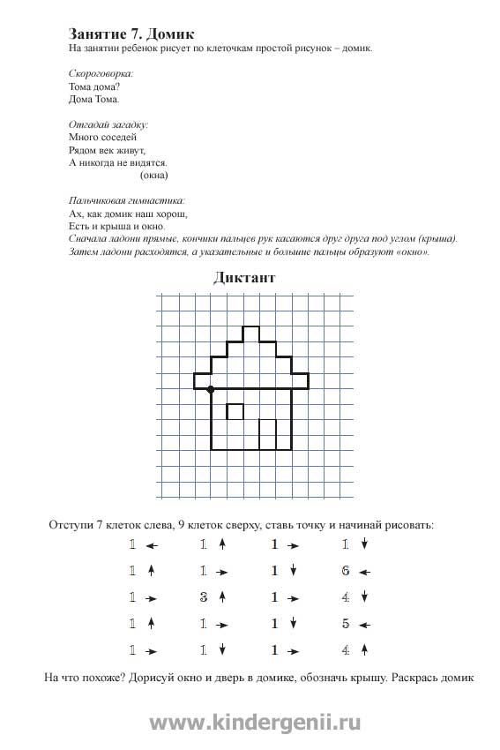

(Дети выполняют по инструкции).

Проверка (Слайд №15)

- На что похоже? (Это домик).

Дорисуйте окно и дверь, раскрасьте домик.
- Колобок поблагодарил Лису и покатился дальше и дальше по дорожке.

По пути встречался со многими лесными жителями, узнавал много нового и свои знания передавал другим. И, преодолев все испытания на своём пути, Колобок прикатился к нам в гимназию.

(Слайд №16)
- И для вас, ребята, Колобок оставил задание, которое он советует выполнить вместе с родителями. Это математические ребусы.

(Каждый ребёнок получает карточку с ребусом)

(Слайд №17)

-Вот и сказочке конец, а кто слушал молодец.
4. Итог урока. Рефлексия.

-Ребята, получилась у нас сказка?
- Что повторяли? Для чего?
(Повторяли состав чисел; вспоминали, как сравниваются числа, учились правильно находить сложение и вычитание чисел, учились рисовать домик по клеточкам.
Состав числа нужно хорошо знать для того, чтобы не ошибиться при сложении и вычитании чисел)
-Продолжите предложения:
-Было интересно….

-Было трудно…..

-Я понял, что…..

-У меня получилось…

